

Střední průmyslová škola Třebíč

Maturitní práce

Šablona maturiTní práce s obhajobou

Profilová část maturitní zkoušky

Studijní obor: Informační technologie

Třída: ITB4

Školní rok: 2023/2024 Ondřej Zelený

Zadání práce

Hlavní cíl maturitní práce je realizace webové aplikace pro interní správu firmy. Aplikace bude pro přihlášené uživatele obsahovat seznam zaměstnanců, jejich fotografii, jméno, roli a zařazení. Aplikace bude též kontrolovat docházku zaměstnanců (zdali každý den splní požadovaný počet hodin) a dovolenou (nastavení maximální dovolené a vybrání dnů dovolené). Dalším oddílem aplikace bude správa majetku, a to ve formě přehledného inventáře obsahujícího katalogové číslo nábytku, cenu, místnost a zodpovědné osoby.

ABSTRAKT

Cílem této práce je tvorba webové aplikace pro interní správu firmy, ve které budou přihlášení uživatelé moci zadávat docházku, spravovat majetek a vybírat dovolenou. Zahrnuje teoretickou a praktickou část. V teoretické části je popsána struktura aplikace a databáze, vysvětlena funkcionalita a jednotlivé jazyky, včetně použitých technologií. V praktické části je vyobrazena a vysvětlena tvorba jednotlivých sekcí webové aplikace. Rovněž jsou zde vybrané problémy s řešeními.

KLÍČOVÁ SLOVA

maturitní práce, šablona

ABSTRACT

This thesis focuses on web application for internal management of a company in which logged users can assign attendance, manage properties and vacations. It contains the theoretical and practical part. In the theoretical part, both the application and the diabase structure are explained. Functionality and chosen languages, including the technologies are also described. In practical part, the creation of application sections as well as the solutions to various technological problems are explained.

KEYWORDS

graduation thesis, template

PODĚKOVÁNÍ

Děkuji Mgr. Petru Novotnému za cenné připomínky a rady, které mi poskytl při vypracování maturitní práce.

V Třebíči dne 11. listopadu 2023 podpis autora

PROHLÁŠENÍ

Prohlašuji, že jsem tuto práci vypracoval/a samostatně a uvedl/a v ní všechny prameny, literaturu a ostatní zdroje, které jsem použil/a.

V Třebíči dne 11. listopadu 2023

podpis autora

Obsah

Úvod 6

1 Teoretická část 7

1.1 Titulní list 7

1.2 Zadání maturitní práce 7

1.3 Abstrakt 7

1.4 Klíčová slova 8

1.5 Poděkování a prohlášení 8

1.5.1 Poděkování 8

1.5.1 Prohlášení 8

2 Textová část 9

2.1 Styly 9

2.1.1 Řádkování 9

2.1.2 Zvýrazňování textu 9

2.1.3 Členění textu 9

2.1.4 Číslování stran 10

2.2 Vytvoření obsahu 10

2.3 Psaní úvodu 11

2.4 Struktura odstavců 11

2.5 Obrázky, tabulky a rovnice 11

2.6 Řazení a struktura kapitol 13

2.7 Závěr 13

2.8 Seznam použitých zdrojů 13

2.9 Seznam použitých symbolů a zkratek 13

2.10 Seznamy použitých obrázků a tabulek 14

2.11 Seznam příloh 14

Závěr 15

Seznam použitých zdrojů 16

Seznam použitých symbolů a zkratek 17

Seznam obrázků 18

Seznam tabulek 19

Seznam příloh 20

Úvod

Cílem této práce je vytvoření webové aplikace pro interní správu firmy, jež by měla obsahovat několik záložek – seznam zaměstnanců, docházku, dovolenou, správu majetku a profil.

Pro každého uživatele zde bude možnost přihlášení a spravování profilu. Zaměstnavatel bude mít možnost přidávat a odebírat zaměstnance, měnit jejich role, zařazení a přiřazovat majetek.

U každého zaměstnance by měla být uvedena fotografie, jméno, role a zařazení. V záložce docházka by se měla kontrolovat a vypisovat docházka zaměstnanců. Rovněž se zde budou zobrazovat přesčasy, či neodpracované hodiny. Každý zaměstnanec má právo na určitý počet dnů dovolené, tu si bude moci vybírat v záložce „Dovolená“. Zde bude ošetřeno, aby si nemohli všichni zaměstnanci vybrat dovolenou ve stejném termínu. Co se týče správy majetku, zde by měl být přehledný inventář obsahující katalogové číslo nábytku, cenu, místnost a zodpovědnou osobu.

Aplikace bude vytvořena ve značkovacím jazyce HTML. Co se týče vizuální stránky, využiji CSS, obohacené o framework Bootstrap. Ten jsem si vybral, neboť je velice intuitivní a zároveň rozšířený. Pro zápis do databáze použiji PHP.

# Teoretická část

V této části je popsána struktura webové aplikace a databáze, včetně diagramů, jež přispívají k plnému pochopení její funkcionality. Rovněž jsou zde popsány vybrané technologie a jazyky.

## Jazyky a technologie

V projektu je použito HTML pro tvorbu základní kostry. HTML je nejrozšířenějším jazykem používaným při tvorbě webových stránek. Připojení k databázi, vypisování dat z databáze, přihlašování a registrace jsou napsány v PHP, jež je určeno pro tvorbu dynamických stránek. Pro přepínání mezi jednotlivými sekcemi, je zde použit javascript. Celý projekt je pak stylizován za pomoci CSS a obohacen o Bootstrap.

Jedná se o jednu z nejrozšířenějších sad nástrojů. Nabízí šablony pro úpravu různých komponent, jako jsou tlačítka, formuláře, inputy atd. Bootstrap je uživatelsky přívětivý a intuitivní. Rovněž je o něm díky jeho rozšířenosti spoustu příspěvků a ukázek, což ještě zjednodušuje jeho užívání.

Co se týče pozadí a ikon jednotlivých sekcí, ty jsou vytvořen ve Photoshopu – nejrozšířenější grafický editor na světě, vyvinut společností Adobe Systems.

## Struktura

Zde je popsána struktura aplikace, včetně přihlášení, registrace, jednotlivých sekcí a databáze.

### Přihlášení

Pro vstup do aplikace je nejprve nutné se přihlásit pomocí přihlašovacího formuláře. V případě, že uživatel nemá účet, může si ho vytvořit. Po stisknutí tlačítka „Nemáte vytvořený účet?“ se zobrazí registrační formulář se čtyřmi inputy – jméno, email, heslo a potvrzení hesla. Data jsou pomocí metody POST zaslána do PHP skriptu, ověřujícího správnost údajů.

Při zadání neplatných údajů (registrace existujícího uživatele, neshodující se hesla, špatné heslo při přihlašování atd.) se zobrazí chybová hláška. Pokud je vše v pořádku, přihlašovací i registrační formulář vás po stisku tlačítka „Odeslat“ přepojí na domovskou stránku a data jsou po zašifrování uložena do databáze.

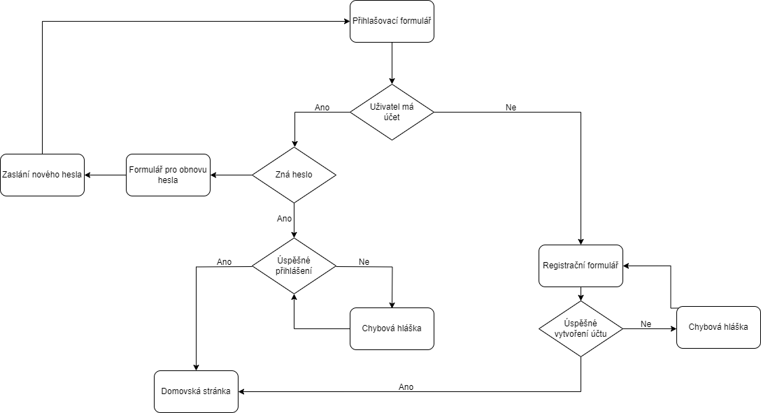Pro případ, že uživatel je již zaregistrovaný a zapomene heslo, je zde tlačítko „Zapomněli jste heslo?“. To vás odešle na formulář s jedním inputem „email“. Po jeho vyplnění a stisku tlačítka „Odeslat“ je vám zaslán email pro obnovu hesla.

### Sekce

Interní správa firmy zahrnuje sekci „Zaměstnanci“, v níž jsou z databáze pomocí PHP skriptu vypsáni všichni zaměstnanci, tj. fotografie, jména, emaily, role, zaměření a majetek, jenž je na ně napsaný.

Do sekce „Docházka“ zaměstnanci zadávají svou docházku – ta musí odpovídat nárokům zaměstnavatele. V opačném případě je zvýrazněna. Údaje o docházce, na rozdíl od ostatních sekcí, vidí pouze uživatel, o jehož docházku se jedná a zaměstnavatel (admin).

Další sekcí je „Majetek“. Zde je pro každý kus nábytku a každé zařízení uvedena odpovědná osoba, katalogové číslo, cena a místnost, v níž se nachází.

Zaměstnanec, v tomto případě uživatel, má nárok na dovolenou, Tu si může vybírat a spravovat ve stejnojmenné sekci. Nelze však vybrat více dnů dovolené, než je maximální povolený počet. Rovněž si nemohou všichni zaměstnanci vybrat dovolenou ve stejný den.

Poslední sekcí je „Profil“. Zde je fotografie přihlášeného uživatele, jméno, email, role a zaměření. Fotografii lze změnit kliknutím na ni a výběrem nové. Také se zde nachází tlačítka umožňující změnu hesla a emailu, admin může uživatelům měnit i role a zaměření.

## Databáze

Databáze je vytvořena za pomoci MySQL Workbench, což je program sloužící k návrhu a správu databází. Obsahuje tabulky se zaměstnanci, majetkem, rolemi a zaměřeními.

V tabulce „Zaměstnanci“ se nachází ID zaměstnance, jméno a příjmení, email, heslo v šifrované podobě a ID odkazující na roli a zařazení.

Tabulka „Majetek“ obsahuje ID nábytku/zařízení, název, ID odpovědného zaměstnance, cenu, místnost, ve které se nábytek/zařízení nachází a katalogové číslo.

Dále jsou zde tabulky „Zařazení“ a „Role“, jež obsahují ID a název.

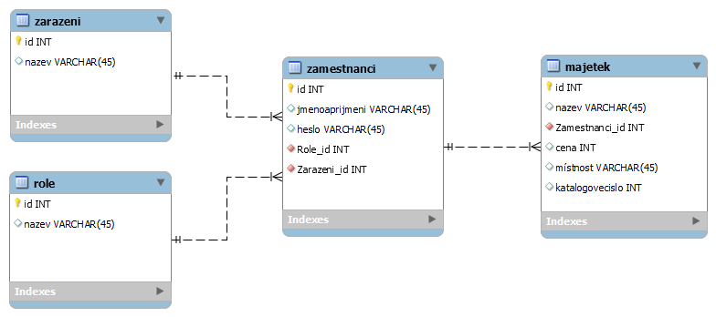

## Zabezpečení

Klíčová slova jsou slova či sousloví vystihující danou problematiku. Běžný počet klíčových slov je okolo pěti. Není vhodné používat příliš mnoho klíčových slov. Snažte se využít co nejvýstižnější klíčová slova. Klíčováslovase píšoumalýmipísmeny,kterájsouoddělenyčárkami,zaposledním slovem není čárka ani tečka Abstrakt a klíčová slova včetně anglické verze překladu jsou umístěny na jedné straně.

## Poděkování a prohlášení

Poděkování se píše v horní části stránky a prohlášení v dolní části stejné stránky.

### Poděkování

Tato část není povinná (lze ji zcela odstranit), nicméně je doporučeno poděkovat vedoucímu práce. Lze také uvést jména členů rodiny nebo obecně kohokoliv, kdo významným způsobem napomohl v řešení práce. Ručně psaný podpis je pouze v tištěné podobě.

### Prohlášení

Tuto část není nutné upravovat. Pouze část *vypracoval/a, uvedl/a, použil/a*může být autory upravena tak, aby gramaticky korespondovala s jejich pohlavím.

# Textová část

Celý text je psán fontem Times New Roman. Použitá velikost písma je 12pt kromě nadpisů a je užito řádkování 1,5. K tomu je v této šabloně určen styl *Normální*. Minimální rozsah maturitní práce (úvod, vlastní text práce a závěr) je 15 stran. Jednou stranou je myšlena jedna normostrana, jež má 1800 znaků včetně mezer (tj. přibližně 250 slov). Minimální rozsah maturitní práce je tedy přibližně 3750 slov.[2]

## Styly

Normální velikost 12pt

Nadpis 1 velikost 20pt, tučně

Nadpis 2 velikost 16pt, tučně

Nadpis 3 velikost 14pt, tučně

### Řádkování

Provizuálnírozdělenínadpisukapitolatextusedoporučujepřednadpisykapitolvložit12 bodů, za nadpisy kapitol 6 bodů, mezi jednotlivé odstavce v textu se vkládá 6 bodů.Meziodstavcesetedy nevkládáprázdnýřádekprostřednictvím ENTERu,aleprostřednictvímodsazeníodstavce.Řádkování v základnímtextu (styl normální)velikost 1,5bodů.

### Zvýrazňování textu

Důležité myšlenky zvýrazňovat pomocí **tučného** písma nebo *kurzívou* nepoužívat podtržení.Používat jednotnou barvu písma, doporučuje se černá.

### Členění textu

Zarovnání textu do bloku (vpravo i vlevo). Nepoužívat odsazení textu. Číslování kapitol od čísla 1. Za nadpisy kapitol se neuvádí dvojtečka, ani tečka, ani zdroj. Hlavní kapitoly začínají na nové stránce. Ostatní podkapitoly se oddělují od konce předcházející kapitoly mezerou o velikosti 12 bodů.

### Číslování stran

Stranyčíslovatdoleuprostřed.Stranysepočítajíodtitulníholistu,uvádějísevšakažod vlastního textu (počínaje úvodem) – tedy první uváděné číslo může být např. 6.

## Vytvoření obsahu

Obsah se tvoří automaticky dle užitých stylů. Styly *Nadpis 1*, *Nadpis 2* a *Nadpis 3* slouží k víceúrovňovému vrstvení kapitol. Styl *NadpisBezObs* se v obsahu nezobrazí (viz strana 4, 5 – nadpisy nejsou v obsahu). Z hlediska přehlednosti není doporučeno využívat více než tři úrovně nadpisů. Pro projevení změn je nutné obsah ručně aktualizovat.

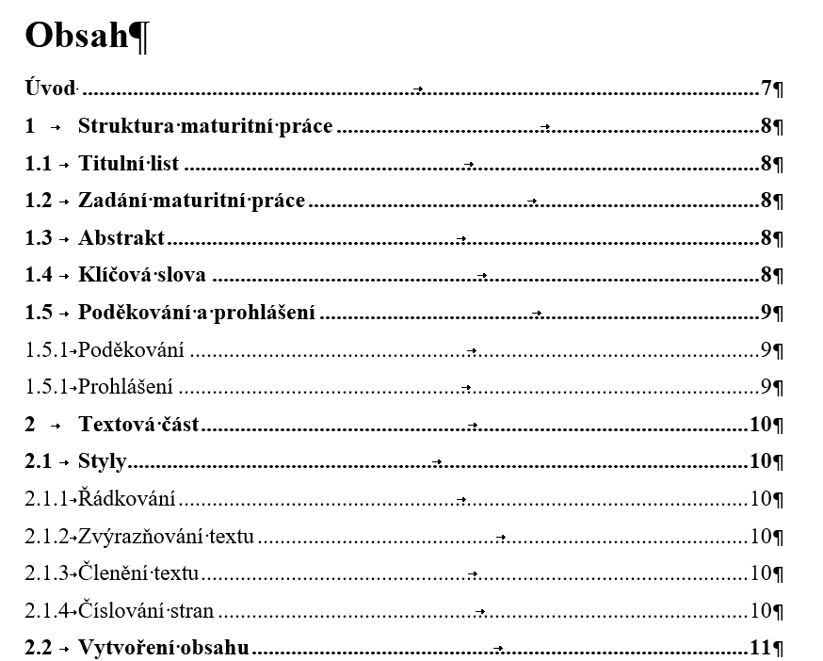

Obr. 2.1 Obsah

Text obsahu se píše od jednotné svislice (se zřetelem k nejdelšímu číselnému označení).

## Psaní úvodu

Úvod může být osobitějšího rázu. První odstavec by měl obsahovat motivaci či důvod, který autora přiměl k volbě daného tématu s ohledem na přínos práce. V dalších odstavcích může být popsán obsah jednotlivých kapitol.

## Struktura odstavců

V případě, že věta vychází se spojkou na konci řádku, je spojka vždy přesunuta pomocí Shift + Enter na následující řádek. Hodnoty s jednotkami musí mít mezi číslem a označením jednotky jednu mezeru. To lze uskutečnit pomocí Shift + Ctrl + Mezerník (tzv. pevná mezera).

Text práce by měl být napsán v neutrální formě, tj. ve 3. osobě v trpném rodě. V textu by se neměli objevovat slangové výrazy, citově zabarvená slova ani podmiňovací způsob (s výjimkou je-li, uvažujeme-li apod.). Autor by se měl vyhnout přílišnému opakování slov či užívání nadbytečných výrazů.

Forma textu:

* v neurčité formě (bylo zjištěno, navrhuje se…);
* v 1.  osobě jednotného čísla (zjistil jsem, navrhuji …) – zvláště vhodné v kapitolách, které jsou vlastní prací autora.

## Obrázky, tabulky a rovnice

Popisek obrázku a tabulky se vkládá kliknutím pravého tlačítka myši na objekt a výběrem možnosti *Vložit titulek*. Následně je vybrán typ objektu (*Tab.* nebo *Obr.*) a jeho poloha (obrázky pod objekt, tabulky nad objekt). Styl popisku je Times New Roman 11 kurzíva uprostřed. Seznamy obrázků a tabulek na konci dokumentu jsou automaticky vygenerovány. Obrázky a tabulky mají vždy i slovní popis a rovnice jsou bez slovního popisu. Za titulek obrázku nepatří tečka. [3]Číslování obrázků, tabulek a rovnic je provedeno dle **hlavní kapitoly**, v níž se vyskytují a jejich pořadí v této kapitole. Nástroj *Vložit Titulek* čísluje popisky obrázků a tabulek automaticky. V případě že dojde k editaci, odstranění nebo přesunu již existujícího popisku je nutné dokument aktualizovat. Pro samotné vkládání rovnic je užit nástroj *Rovnice* v záložce *Vložení* (rovnice jsou vždy psány kurzívou).

|  |  |
| --- | --- |
| $$dS=\frac{dQ}{T}⟹∆S=\int_{1}^{2}{\frac{1}{T}dQ}$$ |  |

Vzorec pro měření entropie. Rovnice jsou bez slovního popisu.

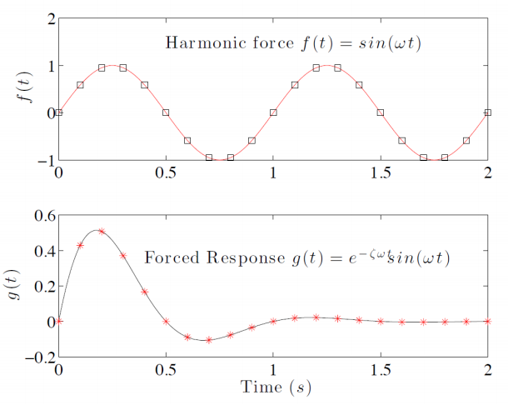

Obr. 2.2 Příklad umístění legendy obrázku

Titulek ke grafu a obrázku se píše pod objekt.

Tab. 2.1 Legenda k tabulce

|  |  |  |  |
| --- | --- | --- | --- |
| Jméno | Příjmení | Body | Známka |
| Petr | Novák | 25 | 4 |
| Karel | Kolář | 36 | 3 |
| Martin | Pokorný | 89 | 1 |

Titulek tabulky se píše nad tabulku.

Vložený objekt musí být vždy okomentován. Je nutné napsat před a za objekt alespoň jeden odstavec textu.

## Řazení a struktura kapitol

Z hlediska přehlednosti každá nová kapitola (Nadpis 1) začíná na novém listu. První kapitola bývá zaměřena na rešeršní část, tedy definice pojmů, vymezení studované oblasti apod. Druhá a následující kapitoly jsou zaměřeny na řešení samotného problému.

## Závěr

Závěr obsahuje stručné shrnutí získaných poznatků, uvedení dalších možných postupů či řešení, hodnocení dostupné odborné literatury, ze které bylo čerpáno. Závěr by měl obsahovat kriticképorovnání záměru práce a dosažených výsledků, srovnání dosažených výsledků s dosud známými poznatky apopis odlišností od doposud známých skutečností. Závěr může naznačit praktické uplatnění výsledků práce.

## Seznam použitých zdrojů

Účelem této části je zaznamenání publikací, jež byly využity v maturitní práci.

CitaceseřídínormouČSNISO690Bibliografickécitace. [1]V případědoslovnécitaceje potřebné citovaný text graficky odlišit od ostatního textu, ohraničit apostrofem, případně ještěkurzívou.Odkaznacitovanýzdroj,jehožplnácitacebudeuvedenav soupisu literatury na konci práce, se uvede přímo za doslovně citovaný text.

Citování zdrojů se provádí v hranatých závorkách, používá se metoda číselných odkazů. Tento seznam je vždy seřazen dle výskytu citací v textu práce. Necitování použité literatury je považováno za plagiátorství.

## Seznam použitých symbolů a zkratek

Seznam symbolů a zkratech je vytvořen pomocí tabulky. Zkratky a názvy veličin jsou psány stylem *Normální* a jednotky jsou vytvořeny pomocí nástroje *rovnice*. Pro přidání řádku je potřeba kliknout pravým tlačítkem myši do posledního řádku tabulky a z nabídky *vložit* vybrat možnost *vložit pod*. Pro odstranění pak obdobně vybrat možnost *odstranit celý řádek*.

## Seznamy použitých obrázků a tabulek

Tyto seznamy se vytvářejí automaticky dle použitých stylů. Seznamy je potřeba aktualizovat kliknutím pravého tlačítka myši na první položku seznamu a následným výběrem možnosti aktualizovat pole (nebo kliknutím na první položku seznamu a stiskem F9).

## Seznam příloh

Seznam příloh je nutné vyplnit ručně.

Závěr

Vytvořená šablona maturitních prací obsahuje formální požadavky maturitních prací na SPŠT Třebíč. Jedná se zejména oupravené styly v dokumentu, podrobný popis jednotlivých částí maturitní práce a jejího obsahu, snadno editovatelné záhlaví a zápatí s automatickým číslováním stránek a propojení stylů se seznamy a obsahem.

Seznam použitých zdrojů

1. Citace.com. *Výklad normy ČSN ISO 690*. Online. Brno: Citace.com, 2023. Dostupné z: <https://www.citace.com/Vyklad-CSN-ISO-690-2022.pdf>. [cit. 2023-10-04].
2. Didacticus. *Normostrana: kolik má znaků, jak zjistit jejich počet a další důležité informace.* Online. Praha: Didacticus, c2011-2020. Dostupné z: <https://didacticus.cz/normostrana>. [cit. 2023-09-11].
3. Ústav pro jazyk český AV ČR. *Tečka.*Online.Internetová jazyková příručka. Praha: Ústav pro jazyk český AV ČR, 2008-2023. Dostupné z: <https://prirucka.ujc.cas.cz/>. [cit. 2023-10-04].

Seznam použitých symbolů a zkratek

|  |  |  |
| --- | --- | --- |
| Symbol | Veličina | Jednotka |
| S | Entropie | $$J∙K^{-1}$$ |
| Q | Teplo | $$J$$ |
| T | Termodynamická teplota | $$K$$ |
| t | Čas | $$s$$ |
|  |  |  |

Seznam obrázků

Obr. 2.1 Obsah 10

Obr. 2.2 Příklad umístění legendy obrázku 12

Seznam tabulek

Tab. 2.1 Legenda k tabulce 12

Seznam příloh

Prázdná šablona maturitní práce